**附录4.5 仿真环境下反相加法与比例放大电路输出信号波形底部失真研究**

调节电位器使得输入电压Ui为1.66V，观察到输出电压Uo为-3.32V，其输入与输出信号如图Figure 1所示。黄线为输入信号，蓝线为输出信号。

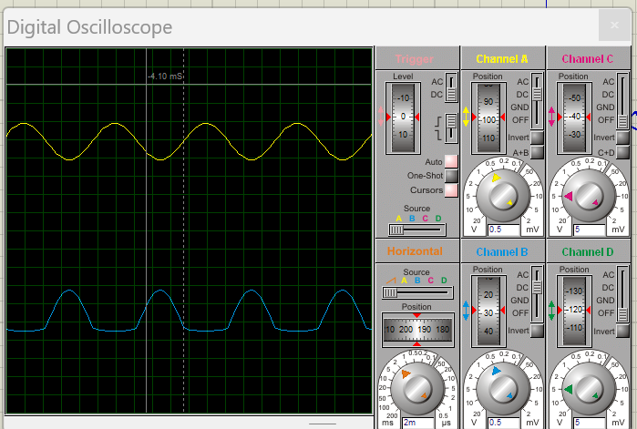

Figure 1 输出信号波形底部失真图像

保持电位器的位置不变，将集成运放芯片的供电从5v和-5v改到15v和-15v，观察到输入输出信号的波形如图Figure 2所示，黄线为输入信号，蓝线为输出信号。

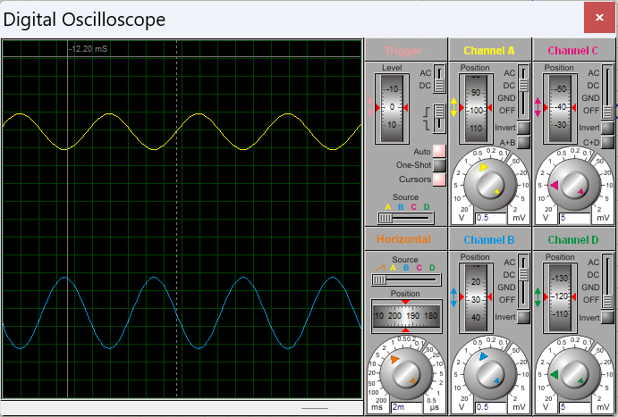

Figure 2 集成运放为15v的情况下的输入输出波形

观察到底部失真情况消失，由此可以得出底部失真情况和静态工作点的位置有关，静态工作点较高输入信号又比较大的情况下，就容易发生底部失真。改变继承运放的供电大小可以改变静态工作点的位置，进而改善输出信号顶部失真的情况。